Frankreich und seine Kultur

Inhaltsverzeichnis
Bevölkerung 2
Sprache und Lifestyle 2
Verwaltung 2
Narbonne - Plage 3
Literaturverzeichnis 4

Literaturverzeichnis
Microsoft® Encarta® Professional 2002. © 1993-2001 Microsoft Corporation. Alle Rechte vorbehalten.

Bevölkerung
„Frankreich hat etwa 59,6 Millionen Einwohner, woraus sich eine Bevölkerungsdichte von 109 Einwohnern pro Quadratkilometer ergibt. Die Bevölkerung des Landes ist ethnisch relativ homogen, 94 Prozent der Einwohner sind französische Staatsbürger. Die größten Gruppen ausländischer Herkunft sind Algerier, Portugiesen, Marokkaner, Italiener und Spanier. Einen Siedlungsschwerpunkt bildet die Île-de-France; sie befindet sich um Paris herum und in diesem Gebiet liegt die Bevölkerungsdichte bei 839 Einwohnern pro Quadratkilometer.“

Sprache und Lifestyle
Die Essgewohnheiten der Franzosen unterscheiden sich von dem deutschen Motto: Morgens wie ein Kaiser, mittags wie ein König und abends wie ein armer Bettler! Am Morgen nehmen sie ihr le petit déjeuner zu sich. Das heißt übersetzt kleines Frühstück und hat seinen Namen zurecht, da Franzosen morgens meist wenig essen. Ein Croissant mit Marmelade und eine Tasse Kaffe, das war’s. Das Mittagessen, le déjeuner, ähnelt dem unserigem und besteht zumeist aus Vorspeise, Hauptgericht und Nachspeise. Am Abend holen die Franzosen nach, was wir ihnen beim Frühstück voraus geholt haben. Le dîner, also das Abendessen ist die Hauptmahlzeit der Franzosen und besteht zumeist aus Baguette, Käse, Oliven, meist jedoch kalten Speisen.
Die große Mehrheit in Frankreich spricht die Amtssprache Französisch. Neben der Amtssprache existieren in einigen Gebieten Regionalsprachen; Bretonisch in der Bretagne, Baskisch und Katalanisch in den Pyrenäen, Provenzalisch in Teilen der Provence, Okzitanisch im Languedoc, Flämisch in Flandern sowie Deutsch im Elsass und in Lothringen.
Damit ihr Kontakt aufbauen könnt und nicht ganz verloren seid, wenn euch ein/e süße/r „Einheimische/r“ über den Weg läuft, hier ein Paar Vokabeln.
Bonjour. = Guten Tag.
Bonsoir. = Guten Abend.
Salut. = Hallo!
Au revoir. = Auf wieder sehen.
Bonne nuit. = Gute Nacht
Comment ça va? = Wie geht es dir?
Je vais bien. = Es geht mir gut.
Qu’est-ce que c’est? = Was ist das?
C’est... = Das ist...
Comment t’appelles-tu? = Wie heißt Du?
Je m’appelle… = Ich heiße…
Mon nom est… = Mein Name ist
Qui es-tu? = Wer bist du?
Je suis... = Ich bin...

Und hier eine kleine Hilfe zur Kontaktaufnahme in „richtigen“ Sätzen:
- Wie alt bist Du? Tu as quel age?
- Woher kommst Du? Tu es d`ou?
- Ich finde Sie sehr sympathisch. Je vous trouve très sympathique.
- Dieses Kleid steht Dir ausgezeichnet. Cette robe te va bien.
- Du hast wunderschöne Augen. Tu as des yeux magnifiques.
- Mir gefällt wie Du lachst. J`aime bien quand tu ris.
- Du gefällst mir. Tu me plais.
- Ich finde Dich ganz toll. Je te trouve absolument super.
- Ich liebe Dich. Je t`aime.
- Hast Du einen festen Freund/ eine feste Freundin? Tu as un petit copain/ une petite copine?
- Kommst Du mit zu mir? Tu viens chez moi?
- Wir können kuscheln? On peut se faire des câlins.

Und wenn ihr mal keine Lust mehr habt….
- Nein, das geht mir zu schnell. Non, ça va trop vite.
- Dazu habe ich keine Lust. Je n`en ai pas envie.
- Bitte geh jetzt. Va- t- en maintenant.
- Ich verstehe Sie nicht! Je ne comprends pas.

Vielleicht sollte man generell etwas zur deutsch-französischen Beziehung erwähnen:
Franzosen sind Deutschen gegenüber meistens recht aufgeschlossen. Gerade deutsche Frauen sind bei den Franzosen begehrt. Allerdings sind Franzosen sehr nationalbewusst und erwarten, dass man in der Lage ist, Französisch zu sprechen. Die Englischkenntnisse lassen doch sehr zu wünschen übrig. Von Kenntnissen der deutschen Sprache einmal abgesehen...Immer mehr Schüler in Frankreich ziehen Spanisch als Fremdsprache vor. Deutsch gilt als unbeholfene und etwas plumpe Sprache, sehr kalt und natürlich schwer zu lernen. Auch hierzulande ist Französisch unbeliebt geworden, die Kinder wählen lieber Latein.
Falls ihr auch zu den ehemaligen Lateinern gehört, habt ihr jetzt dank unserer Vokabelliste (s.o.) die Möglichkeit, ein paar Brocken zu lernen.

Verwaltung
Verwaltungsgliederung von Frankreich Die Karte zeigt die politische Gliederung von Frankreich in Départements.
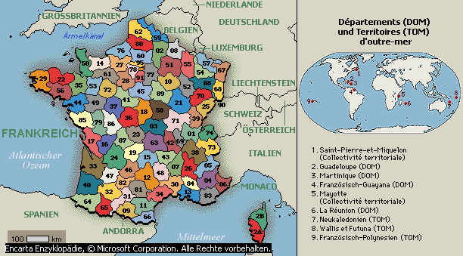

Narbonne - Plage
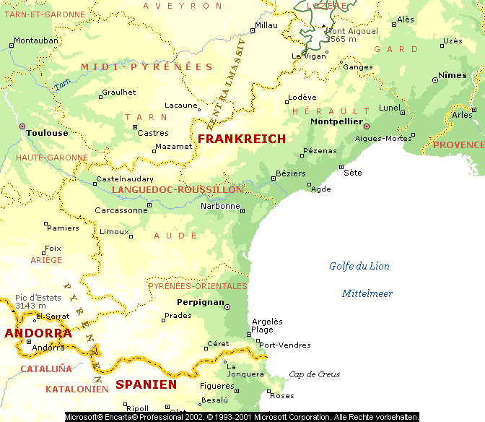
Narbonne liegt im Süden Frankreichs, im Departement Aude, in der Region Languedoc-Roussillon und ist eingebettet in ein Naturschutzgebiet. Die Entfernung Bielefeld- Narbonne beträgt ca. 1329 km. Eine lange Fahrt erwartet uns...Aber wenn man folgendes bedenkt, kommt Vorfreude auf und die Fahrt wird sich mächtig lohnen:
An diesem Ort scheint an 300 Tagen im Jahr die Sonne. Das Wasser ist klar und der Himmel blau. Was will man mehr. Doch der Ort hat mehr zu bieten als nur den schönen Strand, das tolle Wasser und die bräunende Sonne. Und da uns neben Praxis- und Theorieunterricht sicherlich ein wenig Zeit übrig bleibt, um uns um die Kultur zu kümmern, hier ein paar Adressen.
Discothèque le Rubis  2 Avenue Languedoc  11100 - Narbonne Plage  Tel. : +33 (0)4 68 49 56 38 | Discothèque Cassiopée  Chemin Rochegrise  11100 - Narbonne  Tel. : +33 (0)4 68 41 75 61  Fax : +33 (0)4 68 42 42 98
Restaurant de la Marine  3, Quai Jean Bouteille  11100 - Narbonne Plage  Tel. : +33 (0)4 68 49 50 94 | Restaurant l'Oasis  5, promenade Front de mer  11100 - Narbonne Plage  Tel. : +33 (0)4 68 49 49 90
Restaurant La Caravelle  10, promenade Front de Mer  11100 - Narbonne Plage  Tel. : +33 (0)4 68 49 80 38 | Restaurant le Mirage  Boulevard Méditerranée  11100 - Narbonne Plage  Tel. : +33 (0)4 68 49 80 85
Wichtig wäre dann noch zu wissen, wie viel Trinkgeld man denn in Frankreich gibt. In Restaurants sind 10 bis 15% des Gesamtbetrags üblich. Sollte es mal vorkommen, dass ihr auf ein Taxi angewiesen seid: Auch hier gelten 10 bis 15%. Da aber wir als Studenten ja bekanntlich knapp bei Kasse sind, merkt euch einfach 10 %!
Zur Kultur eines Landes, und besonders zur Kultur Frankreichs gehört natürlich der Wein. Frei nach dem Motto: Schnaps ist Medizin, Bier ist Grundnahrungsmittel und Wein… ja, Wein ist eben Kultur! Narbonne ist eines der Umschlagszentren Frankreichs für Wein.
http://www.fewo-suedfrankreich.de/
Wen dieser Aspekt der französischen Kultur näher interessiert, der sollte sich die Zeit nehmen und einen kleinen Abstecher in das Weingebiet von Hospitalet machen.
Domaine de l'Hospitalet
Route de Narbonne-Plage
11100 – Narbonne
Tel. : +33 (0)4 68 45 34 47 — Fax : +33 (0)4 68 45 23 49
Verkostung, täglich von 9 Uhr bis zu 12 Uhr und von 14 Uhr bis zu 19 Uhr.
Falls man eher zu den Aktiven gehört, die vom Sport nicht genug bekommen können, gibt es folgende Möglichkeiten, aktiv im Département Aude Sport zu treiben:
- Kanu- und Kayaktouren durch Wildbäche
- Reiten
- Wandern
- Und natürlich Radfahren! Statt kräftezehrenden Bergetappen der Tour de France gibt es hier eher kleine Straßen, Wanderwege und markierte Radrouten zum radeln
- Und natürlich Windsurfen und Katamaransegeln ☺

Microsoft® Encarta® Professional 2002. © 1993-2001 Microsoft Corporation
Vgl. http://www.frankreich-experte.de/modules.php?name=Pages&pa=showpage&pid=224
Vgl. Microsoft® Encarta® Professional 2002. © 1993-2001 Microsoft Corporation
Vgl. http://www.fewo-suedfrankreich.de
Vgl. http://www.tourinfos.com/de/r0011/d0011/m0001/p001083.htm

